**JUDO BESKYDY z.s.**



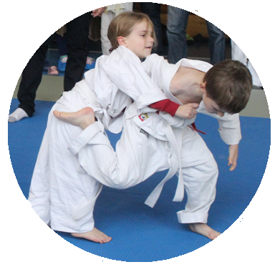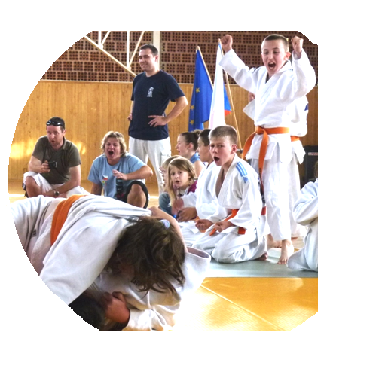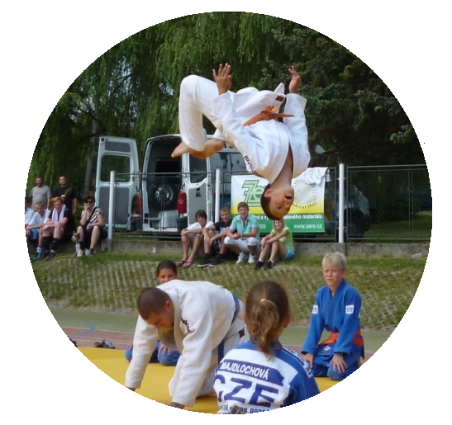

**STAŇ SE ČLENEM ÚSPĚŠNÉHO SPORTOVNÍHO KOLEKTIVU.**

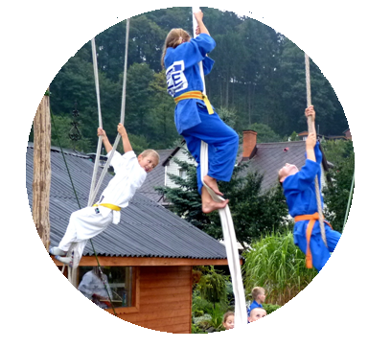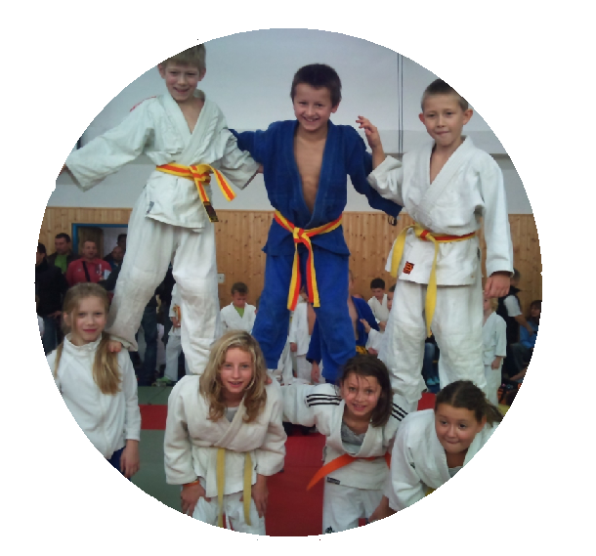

**ZAČÍNÁME V ZÁŘÍ.**

**NABÍZÍME:**

**BABY JUDO - Jde o systematické cvičení dětského juda s propracovanou metodikou pro děti od 4 do 6 let. Děti se učí především základům gymnastiky. Získají návyky potřebné pro soustavnou sportovní přípravu v pozdějším věku.  Věnují se rozvoji síly, rychlosti, obratnosti a vytrvalosti zejména formou zábavných cvičení, her a soutěží.  Baby judo** **je vhodné pro všechny kluky i holky.  S úspěchem se zapojí i děti s nadváhou a sníženou motorickou schopností, které by se v jiných sportech hůře uplatňovali. Judo bylo organizací UNESCO doporučeno jako mimořádně vhodný sport pro děti. Tréninky jsou koncipovány tak,  aby se děti mohly zapojit kdykoliv v průběhu roku.**

**ŠKOLNÍ KROUŽEK A KLUB JUDO – přihlásit se můžou všechny děti od šesti let. Děti se zde naučí základní dovednosti z gymnastiky a judistické pády nezbytné pro další trénování. V průběhu jednoho roku se výrazně zvýší jejich fyzická zdatnost, naučí se také disciplíně, sebeovládání, trpělivosti. Naučí se přijmout prohru ale především zvítězit. Děti se zúčastňují vhodných soutěží odpovídajících jejich připravenosti.**

**SPORTOVNÍ KLUB JUDO, VÝKONOSTNÍ A VRCHOLOVÝ SPORT – Všichni zájemci, kteří se judu chtějí věnovat na závodní úrovni, nebo se intenzivně zdokonalovat v technikách judo. Děti a mládež prochází intenzivní a náročnou přípravou pod vedením nejlepších trenérů s mezinárodními zkušenostmi. Pravidelně se zúčastňují mistrovských soutěží doma i v zahraničí. Několikrát ročně mají možnost další kvalitní přípravy na tréninkových kempech a seminářích. Nejlepší jsou zařazení do tréninkových center vrcholového sportu a státní reprezentace.**

**Nezávaznou a bezplatnou, předběžnou přihlášku vyplňte na** [**www.judobeskydy.cz**](http://www.judobeskydy.cz)

**v sekci „Přihláška ČSJu“ V případě neúčasti bude přihláška stornována. Pokud se nepodaří naplnit potřebný počet dětí, budou moci zájemci využít tréninků na dalších základnách klubu v okolí.**

**BLIŽŠÍ INFORMACE NA** [**www.judobeskydy.cz**](http://www.judobeskydy.cz)**, email:** [**judoskpova@seznam.cz**](mailto:judoskpova@seznam.cz)**, tel.: 605513443, 605513429**